**Лексическая тема «ДЕНЬ ПОБЕДЫ»**

Здравствуйте дорогие наши " осьминожки". Мы начинаем выкладывать для вас новые рекомендации. Следующая наша тема " День Победы". Сложная, интересная и очень нужная для нашего подрастающего поколения.  
Как познакомить ребят с этой темой? Наши рекомендации

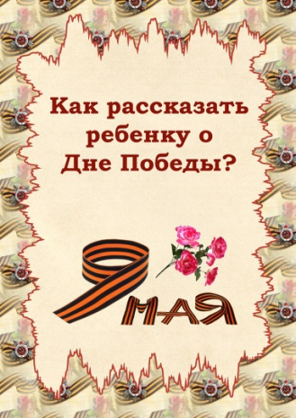 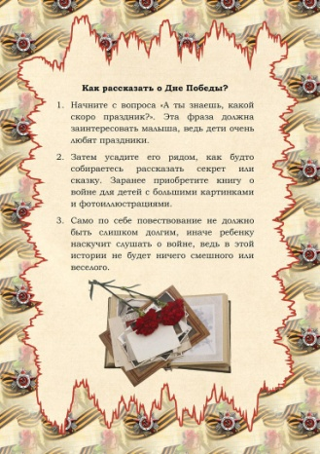 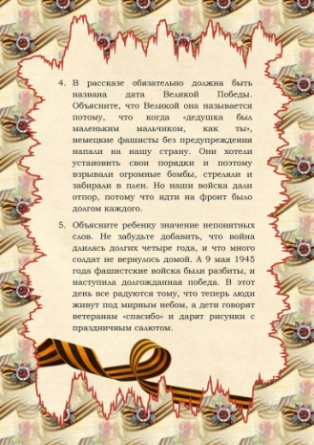 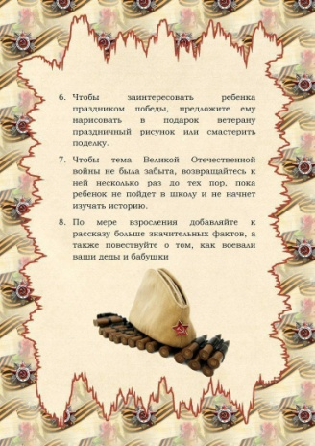

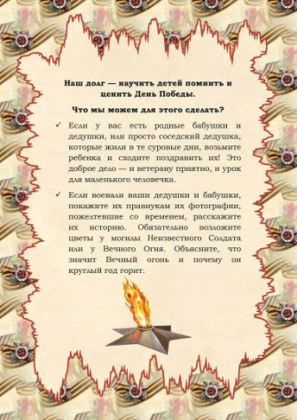 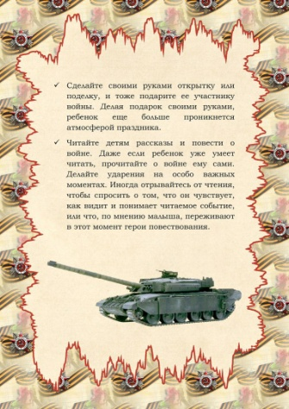 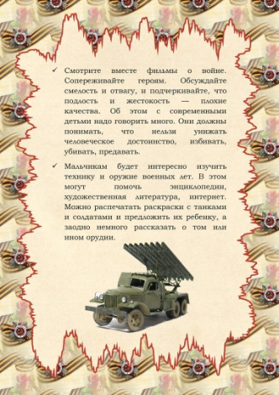 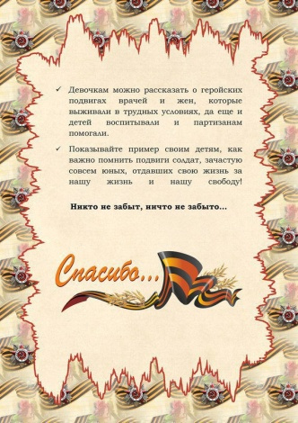

**Рекомендации**

**«Развитие речи»**

Одним из средств развития связной речи является рассказывание по картине. Картина не только расширяет представление детей о предметах и явлениях, но и воздействует на эмоции детей, вызывает интерес к рассказыванию, побуждает говорить самых молчаливых и застенчивых детей, развивает уверенность в своих силах.  
Предлагаем вам вместе с детьми рассмотреть картину и составить по ней рассказ.

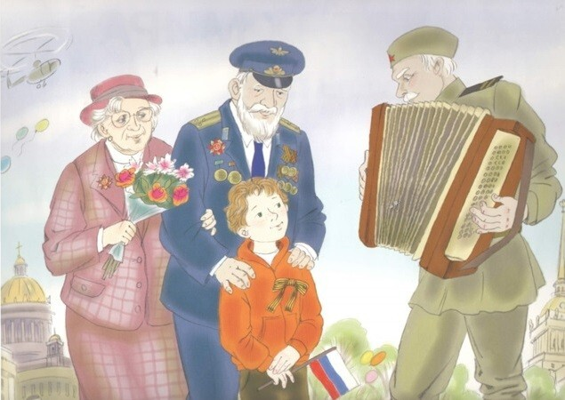

**картина «В день Победы»**

Рекомендуем в начале беседы задать детям следующие вопросы:

- К какому празднику готовится страна?

- Благодаря кому мы заслужили победу?

- Как должен выглядеть сейчас солдат? (старенький, похож на дедушку)

- Эти дедушки выходят в День Победы на парад. Во что одеты? ( в костюм, а на костюме ордена)

- Давайте посмотрим.

**2. Рассматривание картины**

- Как ты думаешь, как называется эта картина?

- Кто изображён? (мальчик, бабушка, 2 дедушки)

- Куда пришли? Где отмечается праздник? (в центре города, на главной улице)

- Как называется главная улица нашего города?

- Почему решили, что эти люди воевали?

- А мальчик тоже воевал? (он пришёл со своим дедушкой)

- Кто его дедушка? (тот который приобнял)

- Кем был его дедушка на войне? (генералом)

- Кем была бабушка? За что дали медаль? Что делала медсестра на войне? (находила раненых: выносила в безопасное место)

- Она спасла много солдат?

- Что держит в руках? Кто дал? (прохожий) Поблагодарил за победу.

- С кем они разговаривают? (с другим бойцом)

- Что делает бывший военный? (играет на баяне)

- Кем он был на войне? Во что одет.

- Если он умеет играть, что он делал на войне? Когда играл и пел? (во время передышки)

- Зачем? (чтобы подбадривать, чтобы были силы победить фашистов)

- На фронт приезжали артисты.

- Это бывшие однополчане, однополчане – это те, кто воевал в одном полку.

- О чём они говорят? (вспоминают погибших товарищей)

- Мы должны уважать тех, кто завоевал для нас победу.

В последние годы накануне Дня Победы в России проводится патриотическая акция «Георгиевская ленточка». Ее цель — не дать забыть нам, молодым, кто и какой ценой выиграл самую страшную войну прошлого века, чьими наследниками мы остаемся, чем и кем должны гордиться, о ком помнить. Георгиевская лента - это многовековой символ Росси о боевом подвиге воина на полях сражений, в кровавых рукопашных боях. Георгиевская лента - это не просто кусок материи, это элемент награды, которой обозначали подвиги солдат. Многим эта награда стоила жизни. Некоторые люди украшают свою обувь, сумки, чемоданы и автомобили Георгиевскими лентами. Этого делать ни в коем случае нельзя. Это - неуважение к памяти павших героев тех страшных времен. Георгиевскую ленточку можно носить только, прикрепив к одежде.

**4. Рассказывание по вопросам**

       Один эпизод ребёнок, один эпизод взрослый.

-Тебе понравился наш рассказ? Чем понравился?

**Примерный рассказ**

На главную площадь города пришли ветераны и участники войны. Генерал пришёл со своей женой и правнуком. Он надел генеральский костюм с орденами на груди. У бабушки на груди тоже висят ордена, а в руках она держит цветы. У внука георгиевская ленточка - цвет дыма и огня. Они встретили на площади друга. Он был одет в гимнастёрку и пилотку с красной звездой. В руках бывший солдат держал баян. На войне он был музыкантом. Он поддерживал боевой дух солдат - пел песни в передышках между боями. К сожалению, с каждым годом всё меньше становится ветеранов. Но мы всегда будем помнить тот подвиг, который они совершили.

Рекомендуем вам вместе с детьми прочитать пословицы и разгадать загадки на тему " ДЕНЬ ПОБЕДЫ"

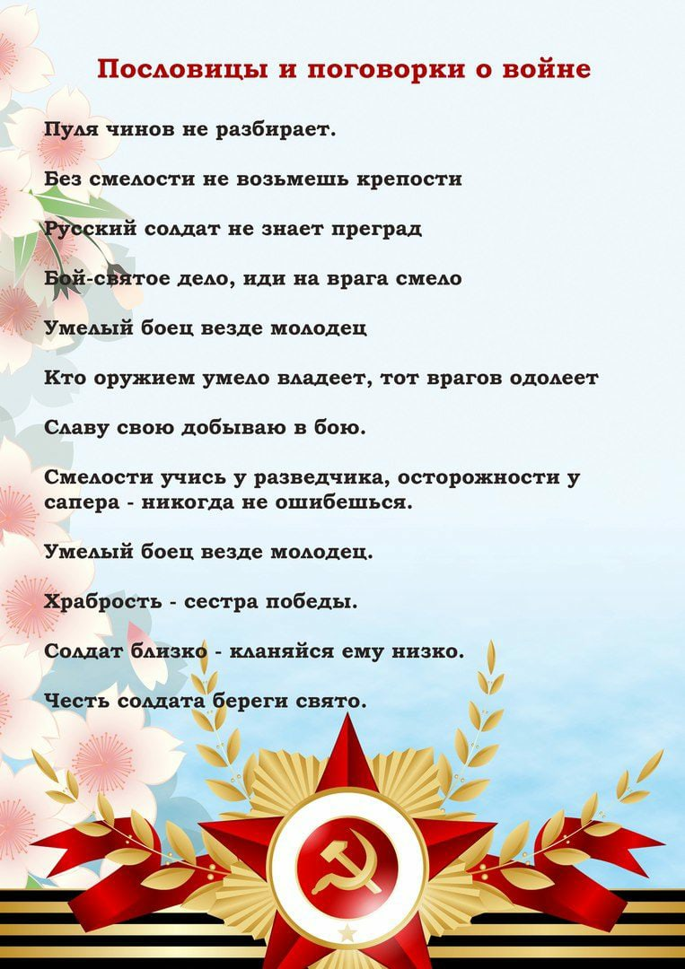 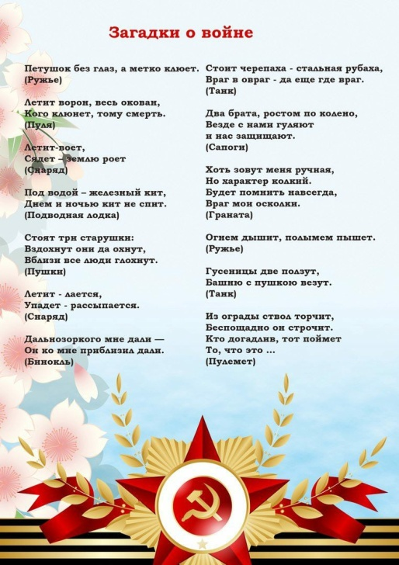

Для развития мелкой моторики предлагаем следующие пластиковые игры

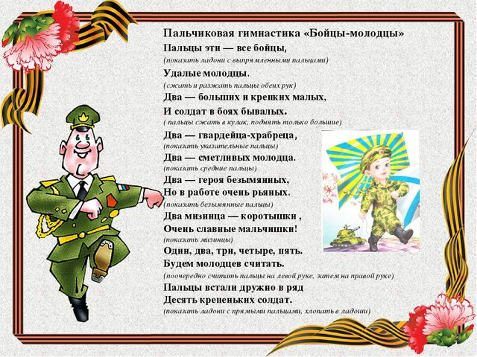 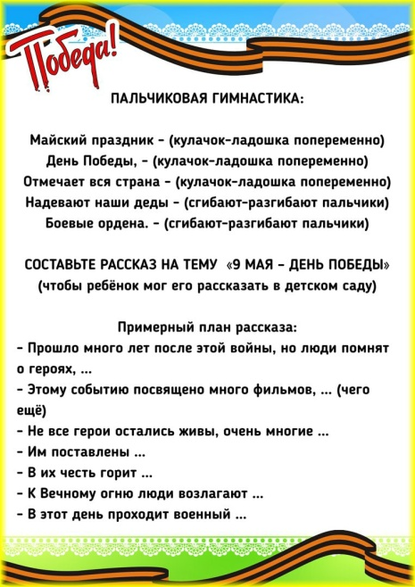

**«Познавательное развитие»**

Предлагаем вам ознакомиться с пособием ,которое поможет вам составить рассказ для вашего ребёнка о празднике 9 Мая, его истории.

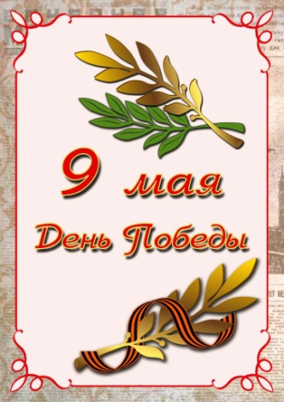 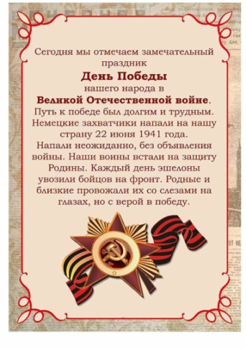 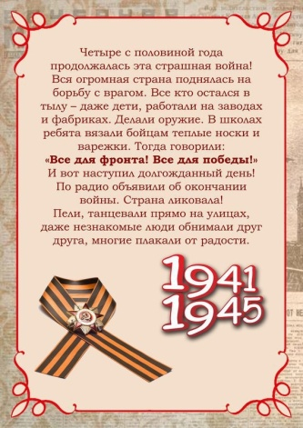 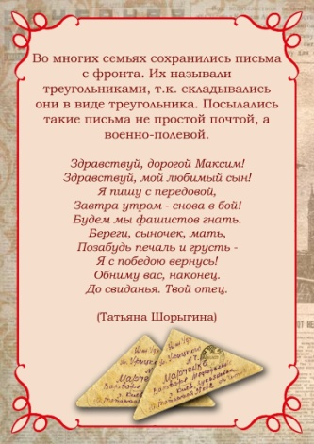

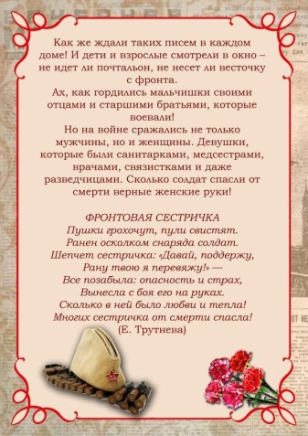 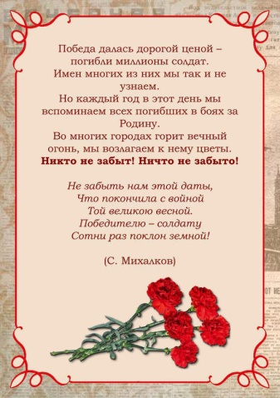 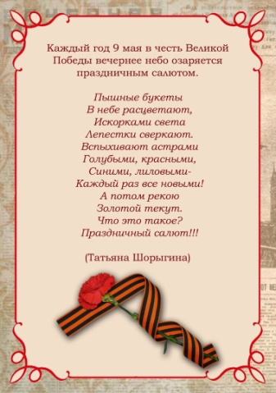 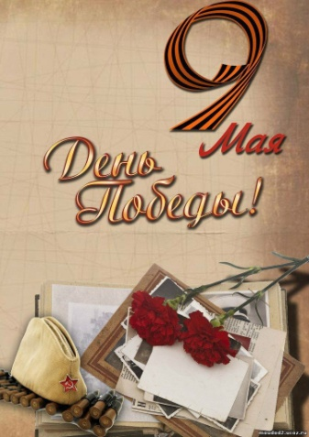

Еще одно интересное задание для совместной беседы

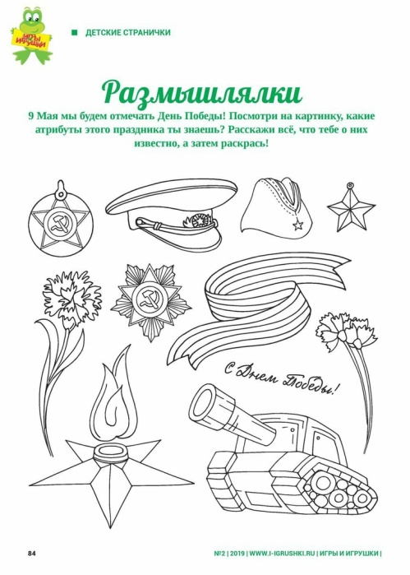

Для развития зрительного внимания, логики и мышления рекомендуем игру "ЛАБИРИНТ"

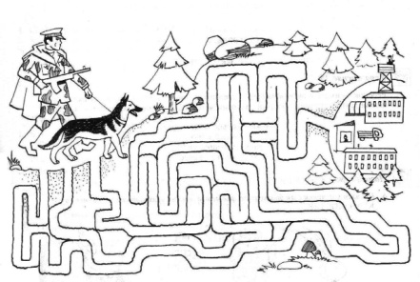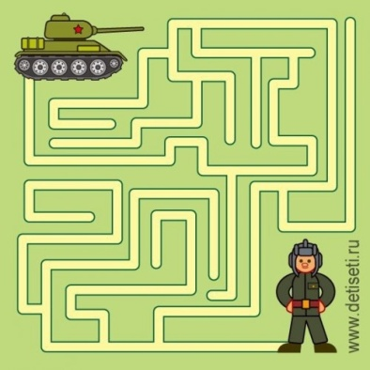 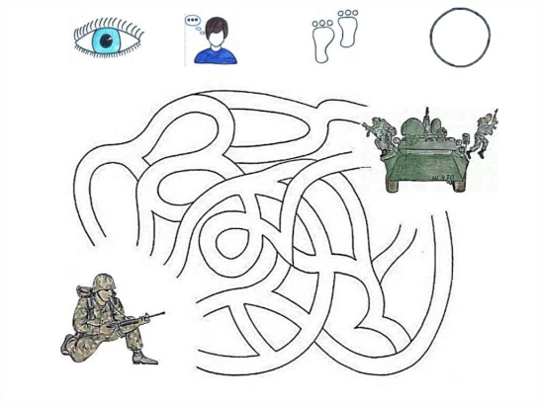

**Формирование элементарных математических представлений**

Следующее занятие в наших тетрадях по математики поможет вам познакомить ребят с образованием нового числа 20, его составом, закрепит умение в решении примеров, составлении математических задач и их решении, разовьётся логику и мышление .

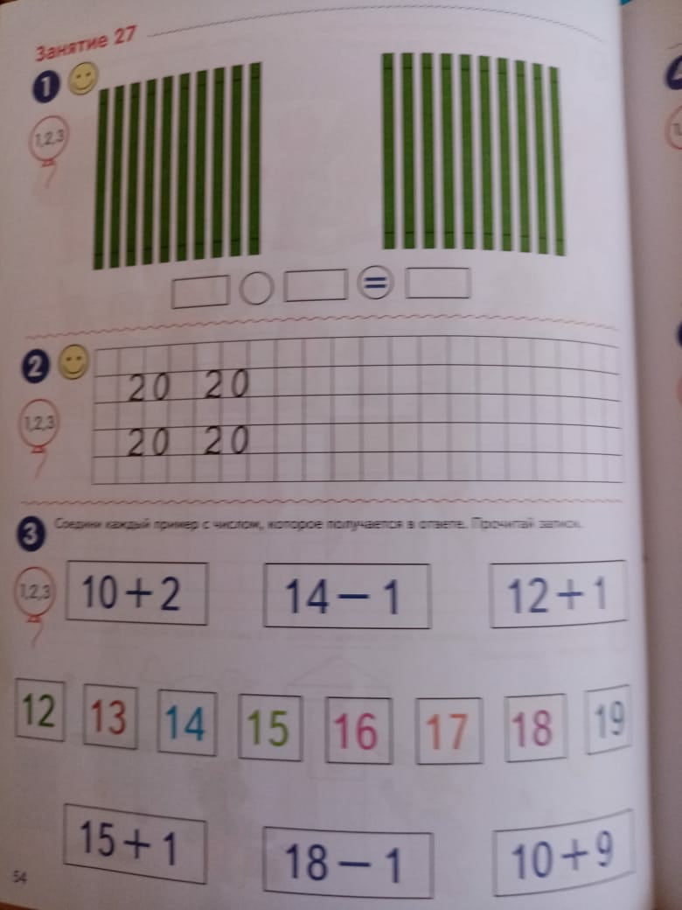 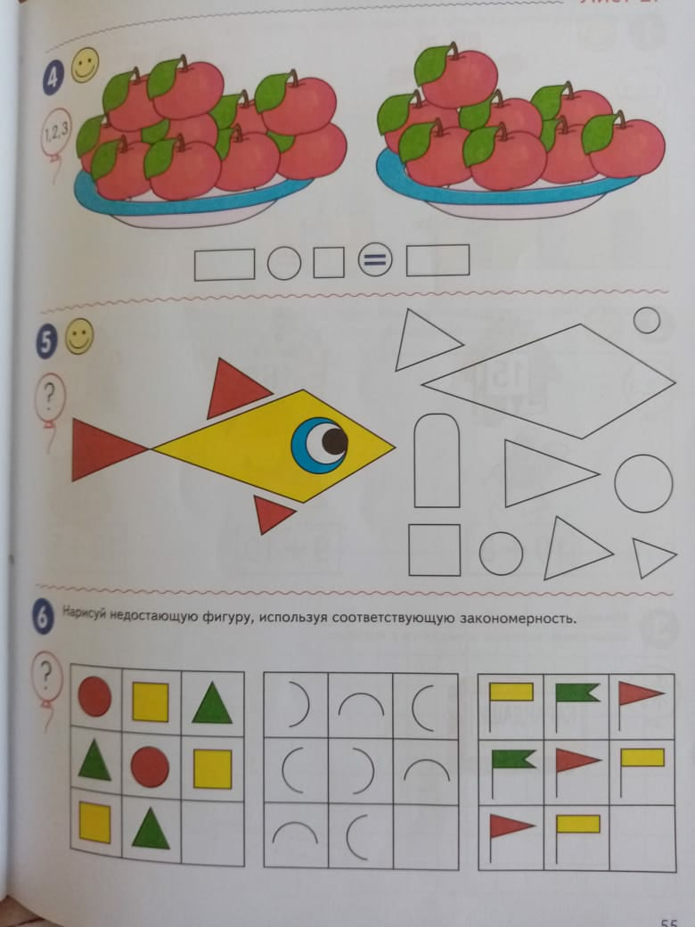

Предлагаем развивающее видео для наших ребят, которое даст знания детям о празднике "День победы", о том как защищали свою страну русские люди в годы войны, как живущие помнят о них.( видео выложены на странице группы)

* «Детям о войне»
* «Беседа о Дне Победы»

Предлагаем вам прочитать вместе с детьми рассказы, стихи о войне

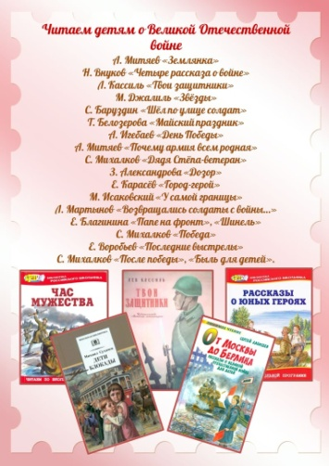 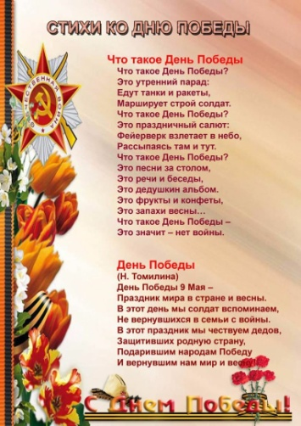 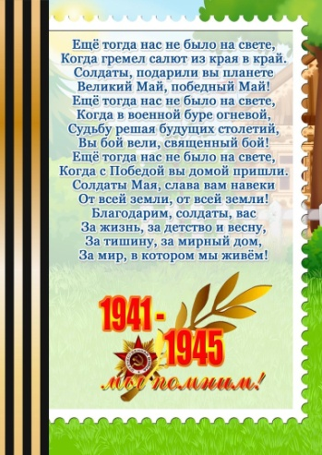

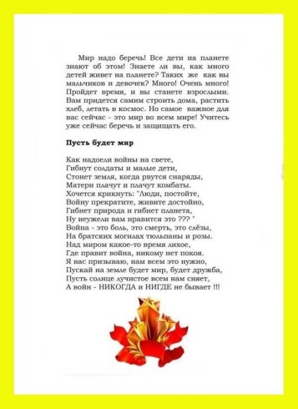 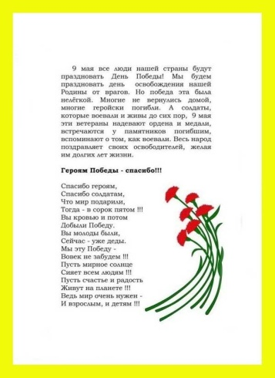 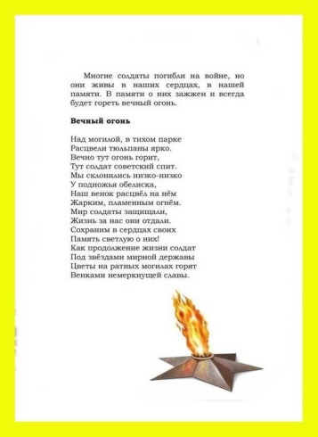

Интересная подборка видео роликов со стихами, рассказами о войне

* Виктор Оводков стихотворение ко Дню Победы «Ещё тогда нас не было на свете»
* Рассказы детям о войне Л.Касиль «Памятник советскому солдату»
* Аудиорассказы детям «Рассказы разведчика Жилкина»
* «Тёплый хлеб» по мотивам Паустовского

Предлагаем посмотреть фильмы, мультфильмы о войне

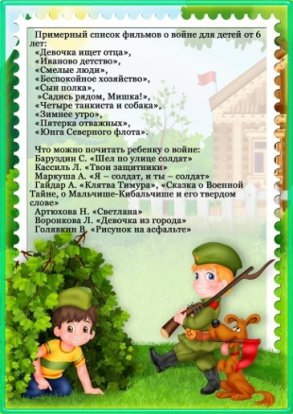

Мультфильмы для детей

* «Солдатская сказка»
* «Салют в День Победы»

**«Художественно- эстетическое развитие»**

**«Музыка»**Наши ребята очень любят музыкальные занятия. Им нравится петь. Предлагаем вам познакомить их с песнями военных лет

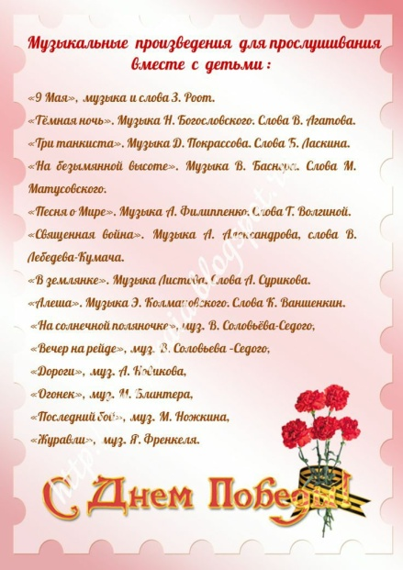

**Рисование**

Предлагаем вам новые алгоритмы рисования военной техники\

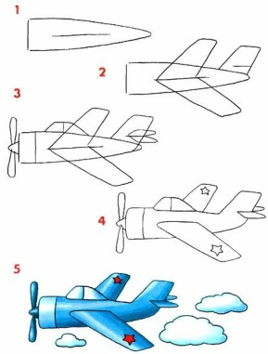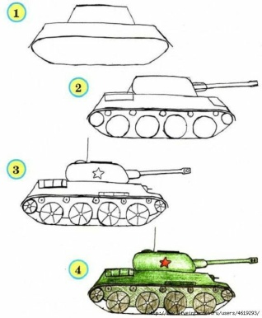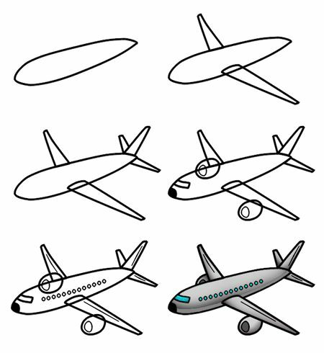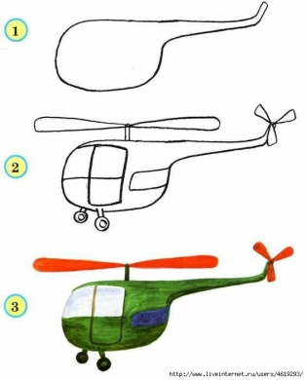

**Лепка**

Предлагаем вам сделать праздничную открытку к Дню Победы, в технике барельефной лепки.

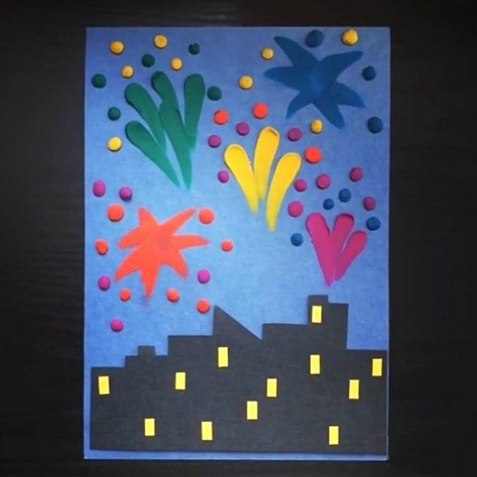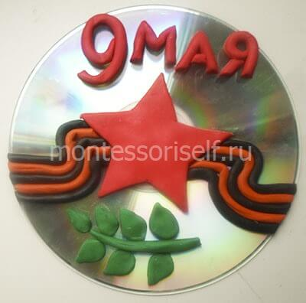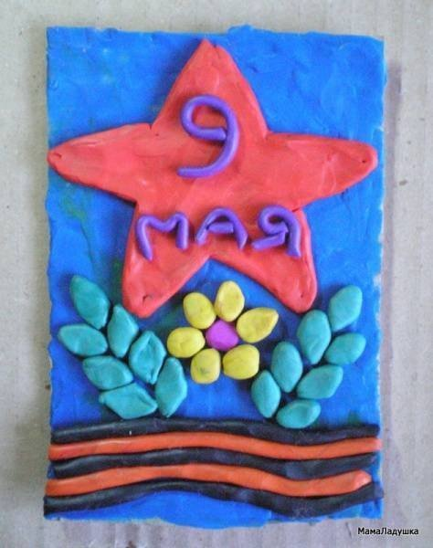

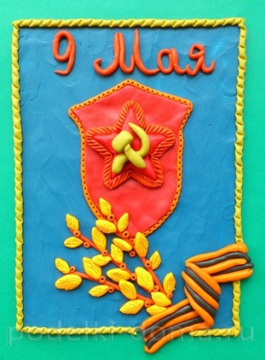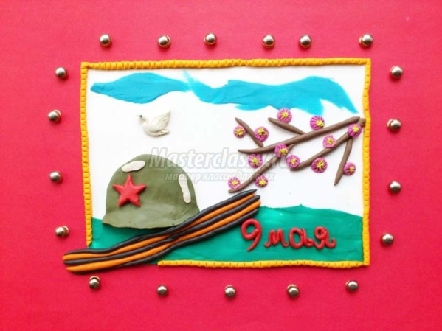

**Аппликация и ручной труд**

Выполнение этих поделок поможет сформировать у детей практические навыки работы с бумагой, бросовым материалом; развить интерес к художественному творчеству; мелкую моторику рук, глазомер, фантазию, эстетический вкус, композиционные умения и пространственное мышление; закрепит умения обращения с простейшими орудиями труда - ножницами, бумагой, совершенствовать конструкторские и аппликационные навыки.

